1. Тестирование выпадающих списков

Успех подразумевает корректное отображение выпадающих списков во всех случаях.

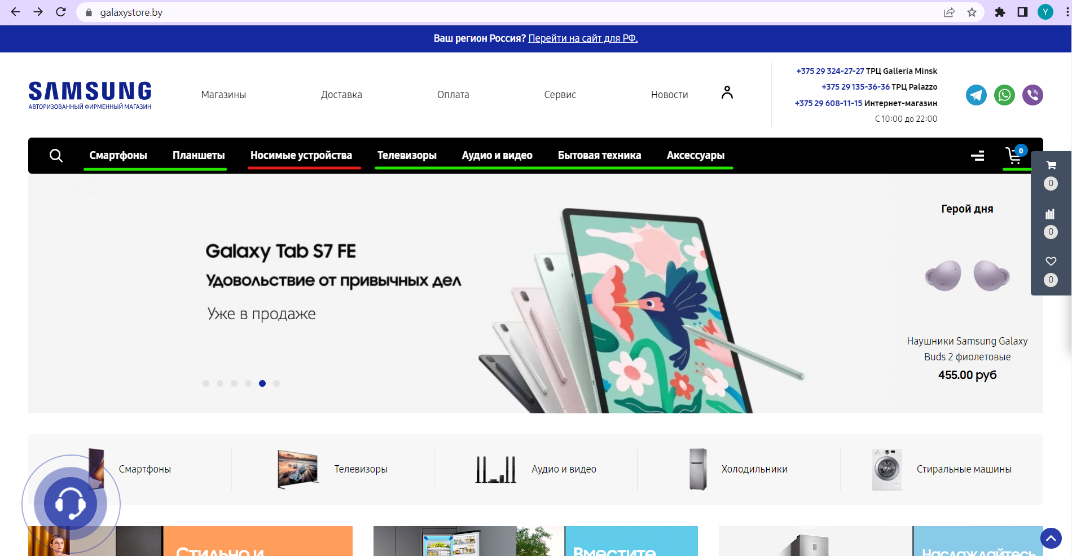

Рисунок 1. Результат тестирования

Выпадающие списки доступны лишь в чёрной строке у пунктов, подчёркнутых зелёным или красным цветом на рис.1.

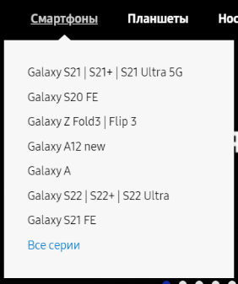Зелёным цветом отмечены кнопки, успешно прошедшие тест. Красным цветом отмечена кнопка, некорректно отображающая выпадающий список.



Итог: тест не пройден.

1. Тестирование переходов в каталог

Успех подразумевает отсутствие ошибок или других проблем при переходе по ссылкам на каталог.

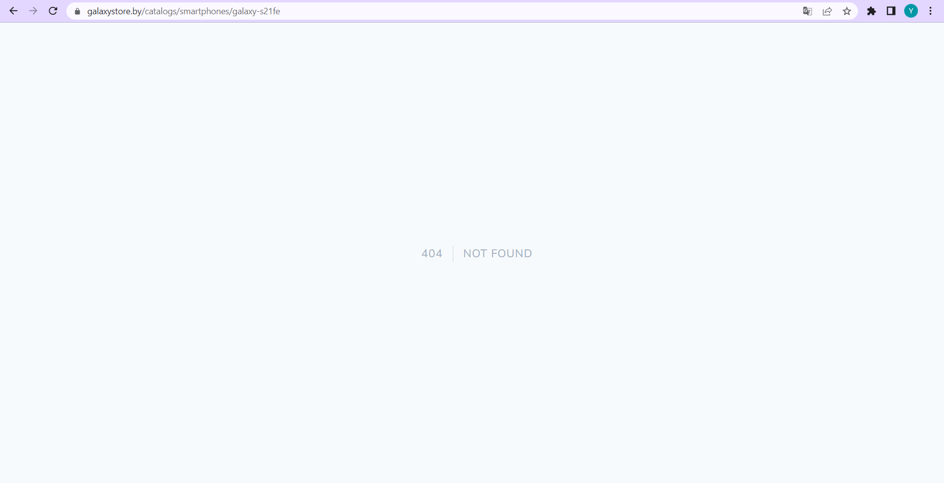

Рисунок 2. Пример ошибки при переходе в каталог

Из всех ссылок, ведущих на каталог, 3 имеют ошибку 404:

1. https://galaxystore.by/catalogs/smartphones/galaxy-s21fe
2. https://galaxystore.by/catalogs/smartphones/galaxy-s22-s22ultra
3. https://galaxystore.by/catalogs/plansheti/tab-s8-s8ultra

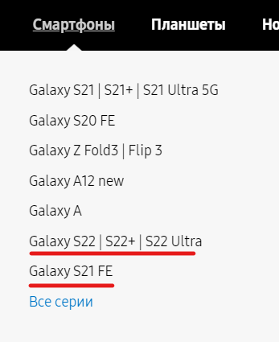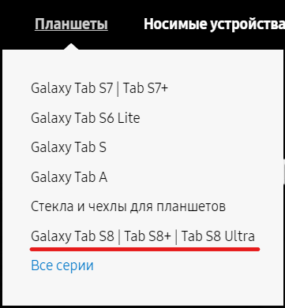

Рисунок 3. Проблемные гиперссылки

Итог: тест не пройден.

1. Тестирование переходов на страницы товаров

Успех подразумевает отсутствие ошибок или других проблем при переходе по 10 случайным ссылкам на товары.

Были проверены:

1. Samsung Galaxy A52 128 Гб, Лавандовый
2. Samsung QE65QN900
3. Samsung Galaxy Buds Pro фиолетовый фантом
4. Samsung EO-IC100 Черные
5. Samsung U32J590UQI
6. Samsung HW-S61A 5.0Ch. 200W
7. Samsung Galaxy Watch Active 4 (44 мм) оливковый
8. Samsung Galaxy Tab S7+ Wi-Fi 128 ГБ черный
9. Samsung Galaxy S21 5G 256 ГБ розовый фантом
10. Samsung RF50K5920S8/WT инокс

Итог: тест пройден успешно.

1. Тестирование переходов на страницы с информацией о компании

Успех подразумевает отсутствие ошибок или других проблем при навигации по сайту.

Все гиперссылки в header и footer прошли тест успешно.

Итог: тест пройден успешно.

1. тестирование переходов на сторонние ресурсы

Успех подразумевает отсутствие ошибок или других проблем при переходе на сторонние ресурсы или получение справочной информации.

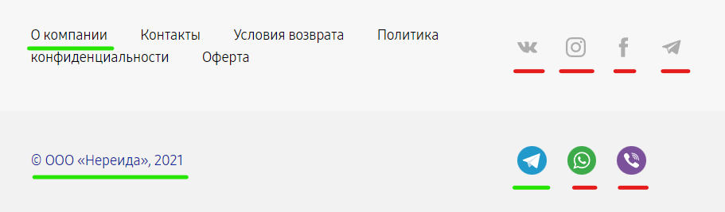

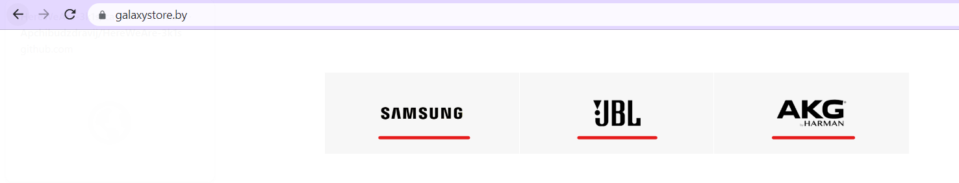

Рисунок 4, 5. Результаты тестирования

Иконки Telegram, WatsApp, Viber в header и Samsung, JBL, AKG Harman на главной странице переносят вверх страницы, добавляя /# в конец запроса страницы.

Гиперссылки «О компании», «ООО Нереида» и иконка Telegram в footer успешно проходят тест.

Остальные выделенные иконки открывают дублирующую страницу, выдают ошибку 404 или не работают вовсе.

Итог: тест не пройден.